Tabulka č.1: Deset energetických rostlin
Rostlina | Výsev  kg/ha | Výnos  t/ha | Průměrné roční srážky  mm | Průměrná roční teplota  °C | Oblast | Výhřevnost GJ/t
Tritikale | 130 - 180 | 10 - 12 | 600 - 700 | - | bramborářská | 15,5
Kukuřice | 30 - 50 | 32 - 40 | - | 7 - 9 | kukuřičná | 18,1
Konopí seté | 32 - 65 | 8,5  16 | do 700  nad 701 | - | - | 20,1
Světlice barvířská | 15 - 30 | 4 - 5 | do 600 | 8 - 11 | - | 17,8
Topinambur hlíznatý | 50 - 55 tis. hlíz/ha | 8 - 10 | nad 700 | do 5 | téměř všechny oblasti | 16,8
Řepka olejka | 2 - 4 | 10 | - | nad 7 | - | 22,0
Laskavec | 1,2 - 1,7 | 8 - 10 | - | nad 7 | kukuřičná, řepařská | 17,5
Sléz přeslenitý | 6 - 10 | 8 - 12 | - | - | - | 17,6
Topolovka růžová | 5 | 13 - 16 | - | - | - | 17,0
Jestřabina východní | 15 - 25 | 10 | nad 700 | nad 7 | - | 20,8

Tabulka č.2: Kogenerační jednotky
kogenerační jednotka | elektrická účinnost | tepelná účinnost | celková účinnost
s parními turbínami | 0,18 | 0,64 | 0,76
se spalovacími motory | 0,39 | 0,48 | 0,86
se spalovacími turbínami | 0,30 | 0,42 | 0,72
paroplynové | 0,42 | 0,36 | 0,83

1 Wh = 3,6 kJ
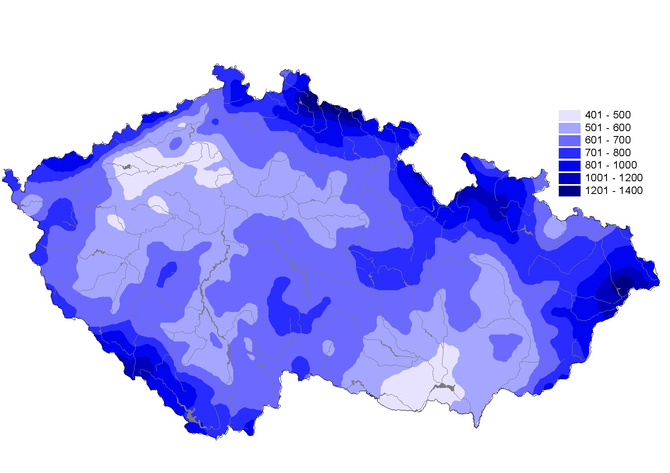
Mapa č.1: Normály ročních srážkových úhrnů 1961 - 1990 (mm)

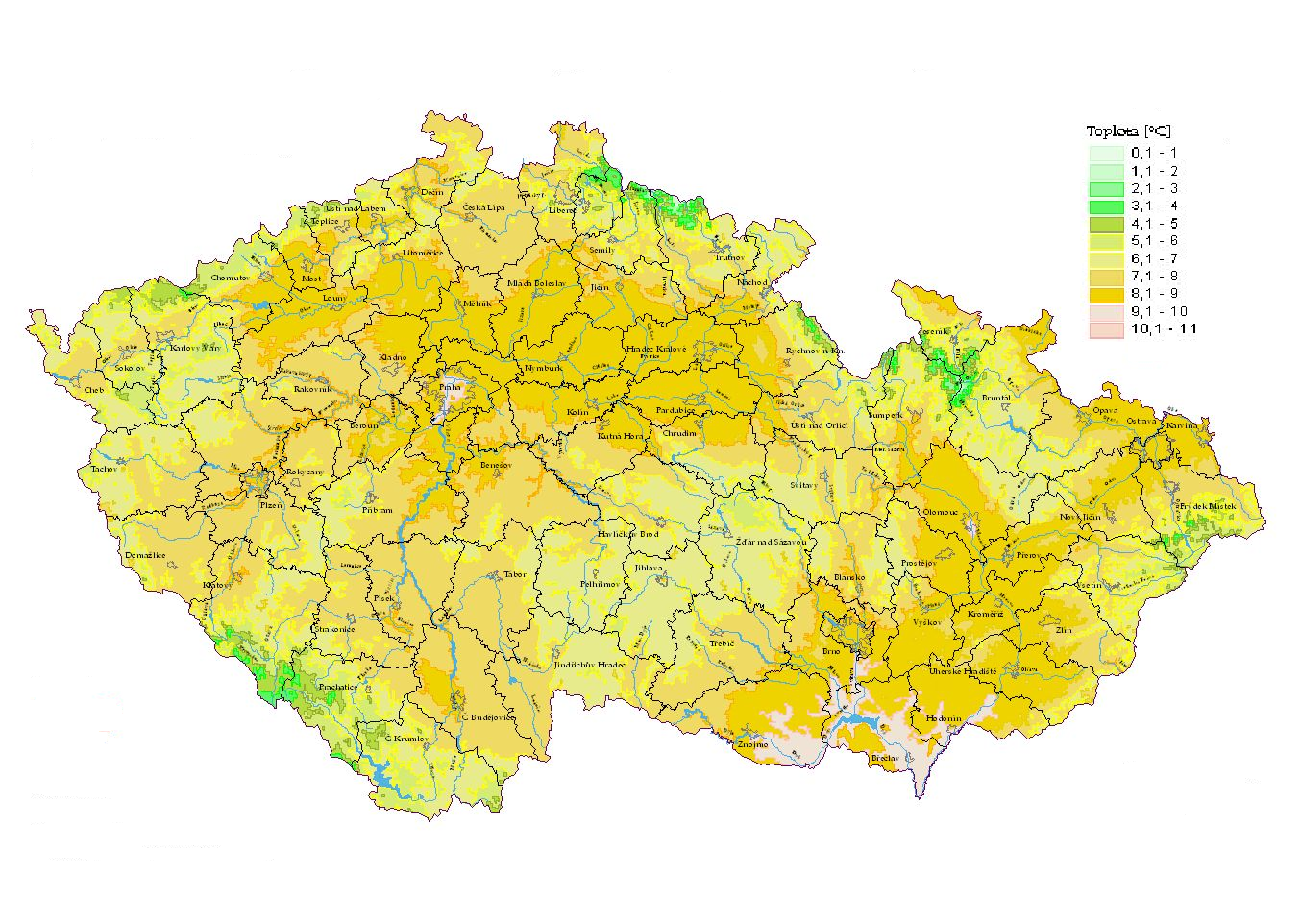
Mapa č.2: Průměrná roční teplota vzduchu 1961 - 1990 (°C)

Chybí ještě mapa půdních typů a nadmořských výšek!

